附件1：衢州学院外国语学院/国际教育学院第九届学生职业技能大赛评分标准

一、模拟上课评分标准（满分100分）
模拟上课是参赛者依据备课内容，自主选择一个“教学片段”或“环节”进行模拟上课。应能够突出新课程理念，展示驾驭课堂教学的艺术，体现创新精神和课堂教学研究的能力。
模拟上课时长不超过10分钟。课件和板书在模拟教学中呈现，评委结合模拟上课、课件和板书三部分内容打分。

项目 | 评价内容 | 评 价 标 准 | 分值
模拟  上课  （60分） | 教学目标 | 目标设置明确，符合课标要求和学生实际 | 5
 | 教学内容 | 重点内容讲解明白，教学难点处理恰当，关注学生已有知识和经验，注重学生能力培养，强调课堂交流互动，知识阐释正确 | 10
 | 教学方法 | 突出自主、探究、合作学习方式，体现多元化学习方法；实现有效师生互动 | 15
 | 教学过程 | 教学整体安排合理，环节紧凑，层次清晰；创造性使用教材；教学特色突出；恰当使用多媒体课件辅助教学，教学演示规范 | 15
 | 教学素质 | 教态自然亲切、仪表举止得体，注重目光交流，教学语言规范准确、生动简洁 | 5
 | 教学效果 | 按时完成教学任务，教学目标达成度高 | 5
 | 教学创新 | 教学过程富有创意；能创造性的使用教材；教学方法灵活多样，有突出的特色 | 5
课件  （25分） | 科学性 | 课件取材适宜，内容科学、正确、规范；课件演示符合现代教育理念 | 6
 | 教育性 | 课件设计新颖，能体现教学设计思想；知识点结构清晰，能调动学生的学习热情 | 10
 | 技术性 | 课件制作和使用上恰当运用多媒体效果 | 5
 | 艺术性 | 画面设计具有较高艺术性，整体风格相对统一 | 4
板书  （15分） | 内容匹配 | 反映教学设计意图，突显重点、难点，能调动学生主动性和积极性 | 6
 | 构图 | 构思巧妙，富有创意，构图自然，形象直观，教学辅助作用显著 | 6
 | 书写 | 书写快速流畅，字形大小适度，清楚整洁，美观大方，不写错别字 | 3

- 英语演讲评分标准（满分100分）

英语定题演讲是针对某一主题或话题的口头陈述和阐述，要求演讲者在规定的时间内对规定的主题进行深入分析、探讨、论证和表达。演讲者需要根据规定的主题，做好充分的准备和研究，包括收集相关材料、整理思路、撰写提纲等。在演讲过程中，演讲者需要注意语言表达的准确性、流畅性和连贯性，同时还要注意语音语调、肢体语言等方面的表现。
英语定题演讲的评分标准主要包括内容的完整性、结构的合理性、语言的准确性和表达的清晰度等方面。因此，学生在进行英语定题演讲时，需要注重细节，认真准备，有意识训练自己的语言水平和表达能力。

考核项目 | 考核标准 | 分值
内容 | 结构清晰，中心突出，证据充足，阐释充分。演讲内容有较强的思想性、逻辑性和感染力。 | 45分
语言 | 语音语调标准，口齿清楚，语句流畅，用词正确，无明显语法错误，显示较强的语言功底。 | 30分
技巧 | 善于运用面部表情、手势和姿势，目光接触与身体语言运用得当，语调抑扬顿挫，富于变化，有较强艺术感染力。 | 25分

- 英语写作评分标准（满分100分）

英语写作赛项参考“外研社•国才杯”全国写作大赛决赛评分标准，兼顾学生写作语言、格式、内容、以及思辨能力，确保评分规范、公平、公正。“外研社•国才杯”全国写作大赛决赛评分标准详见下表：

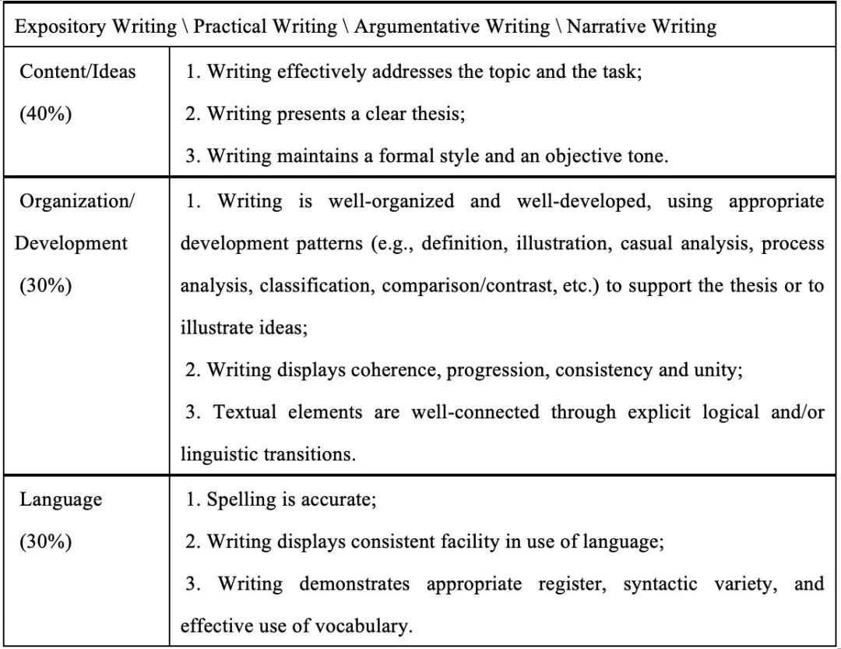
- 英语阅读评分标准（满分100分）

阅读赛项题型均为客观题，主要考查选手以下方面的能力：检验学生的词汇量和语法知识的掌握程度，要求学生能够准确理解阅读材料中的生词和复杂句子结构；评估学生的阅读速度和阅读理解力，要求学生在有限的时间内迅速捕捉关键信息，并理解文章的主旨、细节和逻辑关系；考查学生的信息筛选和逻辑推理能力，要求学生能够从大量信息中筛选出重要内容，并通过推理判断得出正确结论；考察学生的篇章分析能力，要求学生能够把握文章的整体结构和作者的写作意图；此外，还考察学生跨文化能力、思辨能力、逻辑思维能力等。

- “理解当代中国”英语笔译评分标准（满分100分）

笔译赛项满分为100分，成绩分为五个档次：100-85分、84-70分、69-55分、54-35分、34-0分。在确定分数档之后，阅卷员需要通过对考生翻译中的语法、用词以及拼写错误进行量化，然后扣分，最终决定考生的翻译分数。详见下表：

分数档次 | 评分标准
100-85分 | 译文准确表达了原文的意思，正确地解读了思想内涵，用词贴切，行文流畅，基本上无语言错误，仅有个别小错。
84-70分 | 译文基本上表达了原文的意思，较为正确地解读了思想内涵。文字通顺、连贯，无重大语言错误。
69-55分 | 译文勉强表达了原文的意思，解读了思想内涵有偏差。用词欠准确，语言错误相当多，其中有些是严重语言错误。
54-35分 | 译文仅表达了一小部分原文的意思，没有正确解读思想内涵。用词不准确，有相当多的严重语言错误。
34-0分 | 译文支离破碎，除个别词语或句子，绝大部分文字没有表达原文意思。

- “理解当代中国”英语短视频评分标准（满分100分）

作品必须为原创，严禁剽窃、抄袭，一经发现立即取消参评资格。参加活动的学生应确认拥有作品的著作权。作品的配乐、音效、特效等素材由参加活动者自行添加，并保证提交的视频不侵犯第三方受法律保护的各种权益。作品自行拍摄部分需占视频总时长80%以上。如利用其他视频素材的，需加工、剪辑合成一段最终版视频后参评。
作品内容必须积极健康向上，以真实生活为创作素材，积极传播正能量，不得涉及色情、暴力与种族歧视等内容，不得违反国家政策法规。
根据国家相关法律法规，作品及辅助资料中如涉及地图（含地球仪），请登录标准地图服务系统（http://bzdt.ch.mnr.gov.cn/index.html）下载，并标注审图号，如需使用国旗和国徽图案，请登录中国政府网（http://www.gov.cn）下载标准版本，并注明引用出处。
外国语学院拥有对视频作品进行宣传推广、展览出版的权利，但不承担包括因肖像权、名誉权、隐私权、著作权、商标权等纠纷而产生的法律责任。如出现上述纠纷，一切法律责任及后果由视频制作者承担，组委会保留取消其参加活动资格的权利。

评分维度 | 具体指标 | 分值分配
内容创意（40%） | 主题契合度  创意独特性  故事情节性 | 15  15  10
制作技术（30%） | 画质及流畅度  特效运用  音效及配乐 | 15  5  10
作品表现力（30%） | 语言叙述  表演/表达效果 | 20  10

七、“理解当代中国”英语诵读比赛评分标准（满分100分）

评分项目 | 评分标准 | 分数
作品内容 | 选材内容符合比赛要求，主题进取向上，具有一定教育意义。 | 15分
诵读形式 | 形式灵活新颖，令人耳目一新。  如有配乐，配乐与所朗诵篇章意境吻合，节奏和谐。 | 15分
语言技巧 | 语音标准、表达流畅，嗓音条件较好，声音圆润悦耳，语速得当。 | 35分
台风与仪态 | 台风大方，衣着得体、肢体语言、面部表情、手势动作等搭配自然得当。 | 15分
总体效果 | 感情充沛，表现力、感染力强，现场效果好，能与现场观众产生共鸣。 | 20分

八、英语口译评分标准（满分100分）

分数 | 标准
90分~100分 | 1、能译出各类主题，发音正确，吐字清晰。  2、语言灵活，表达符合目的语习惯。  3、译语风格和语域自然协调。  4、语言规范，语调自然，语流顺畅，语速适中。  5、熟练运用交传策略，完整、准确地译出原话内容，无错译、漏译。
80分~90分 | 1、能在笔记等方法的辅助下，译出专业性较强的讲话，如学术讲座、法庭庭审等，发音正确，吐字清晰。  2、语言灵活，表达较为符合目的语习惯。  3、译语风格和语域尽量贴近源语。  4、语言规范，语调自然，语流顺畅，语速适中。  5、较为熟练运用交传策略，比较完整地译出原话内容，无错译、漏译。
70分~80分 | 1、能借助笔记做交替传译，译出信息密度适中、语速正常、语段较短的讲话，如商务洽谈、培训沙龙等，发音较为正确，吐字基本清晰。  2、能运用增补、删减、显化等方法，译出源语中的重要信息和关键细节。  3、能及时发现误译、漏译等错误，并在后续译语中纠正或补充。  4、译语逻辑连贯，表达较为得体、流畅。
60分~70分 | 1、能就熟悉话题、较短语段做无笔记交替传译，如日常接待、产品交易会等。发音较为正确，吐字基本清晰。  2、能主动预测讲话内容，监控译语的准确性和完整性并及时修正错误。  3、译语语法基本正确，表达较为流畅。
50分~60分 | 1、能就熟悉话题进行口译。  2、能根据口译的交际场合和背景知识，译出源语中的重点信息，意义基本准确。  3、能意识到口译中出现的明显错误并及时纠正。
40分~50分 | 1、基本能就熟悉话题进行基本的口译。  2、能根据口译的交际场合和背景知识，译出源语中的部分重点信息。  3、能意识到口译中出现的明显错误。
40分以下 | 1、不能就熟悉话题进行基本的口译。发音含糊，吐字不清。  2、不能根据口译的交际场合和背景知识，译出源语中的重点信息。  3、口译中出现的明显错误。

注:本表所说“语速”，其快慢界定如下
英语语速较快:约140~180词/分钟；
英语语速正常:约100~140词/分钟；
汉语语速较快:约160~220字/分钟；
汉语语速正常:约120~160字/分钟。

九、产品市场调研评分标准（满分100分）

评审依据：1. 语言应用能力； 2. 国际贸易知识应用能力； 3. 市场调研报告要点掌握能力； 4. 汇报现场表现与应变能力。
评委将根据内容、语言和演讲三个方面评选，评分细则如下：

Content | English Language | Speech
Effectiveness  Creativity  Message  Professional knowledge | Pronunciation  Fluency  Accuracy  Appropriateness | Clarity  Expression  Organization  Audience engagement
35% | 30% | 35%

十、跨境电商直播评分标准（满分100分）

跨境电商直播比赛表现评分细则
序号 | 评分项 | 评分标准 | 分值 | 分项总分 | 分项得分
1 | 产品知识 | 深入了解产品，能够对产品进行专业化描述，能够深入挖掘产品卖点(3-5 个)直播过程中能够清晰展现产品，运用试穿试用等手段突出产品细节及功能，强化产品卖点。 | 产品卖点描述:15 分产品细节展示:10 分  产品功能展示:10 分 | 35分
2 | 直播技能与营销技能 | 直播过程中能够熟练应用营销技巧，运用促销等手段吸引消费者。直播场景布置符合直播主题内容，突出直播特色拍摄手法专业，设备齐全，字幕搭配合理。 | 营销技能:15分  视频制作:10分  背景布置:5分 | 30分
3 | 语言表达 | 口齿清晰，表达流畅，语音语调流利地道。用语恰当，能够熟练掌握并灵活应用直播相关话术。 | 语言表达:10分  直播话术:10分 | 20分
4 | 主播形象 | 妆容得体、着装正式、举止大方。 | 妆容:5分  着装:5分  举止:5分 | 15分

十一、两笔字（硬笔、粉笔）评分标准（满分100分）

项目 | 评 分 标 准 | 分值 | 总分
中文硬笔字20% | 笔画正确：点、横、竖、撇、捺等基本笔画合乎要求 | 20分 | 20分
 | 单字结构准确，字、行距得当。 | 20分
 | 用笔精熟，上下左右呼应，起承转合自然。 | 25分
 | 版面整洁，布局合理。 | 20分
 | 书写内容完整、正确，无错别字。 | 15分
英文硬笔字  40% | 整体效果：大小均匀、斜度一致，英文书写段首的缩进、单词转行和对齐等格式规范，标点符号格式正确，整体美观工整、书写速度快。 | 40分 | 40分
 | 结构：书写平行整齐、间隔适度，连写方法正确、均匀流畅。 | 30分
 | 用笔：书写姿势正确，英文字母笔顺和连写笔顺规范。 | 30分
英文粉笔字  40% | 整体效果：大小均匀、斜度一致，英文书写段首的缩进、单词转行和对齐等格式规范，标点符号格式正确，整体美观工整、书写速度快。 | 40分 | 40分
 | 结构：书写平行整齐、间隔适度，连写方法正确、均匀流畅。 | 30分
 | 用笔：书写姿势正确，英文字母笔顺和连写笔顺规范。 | 30分

